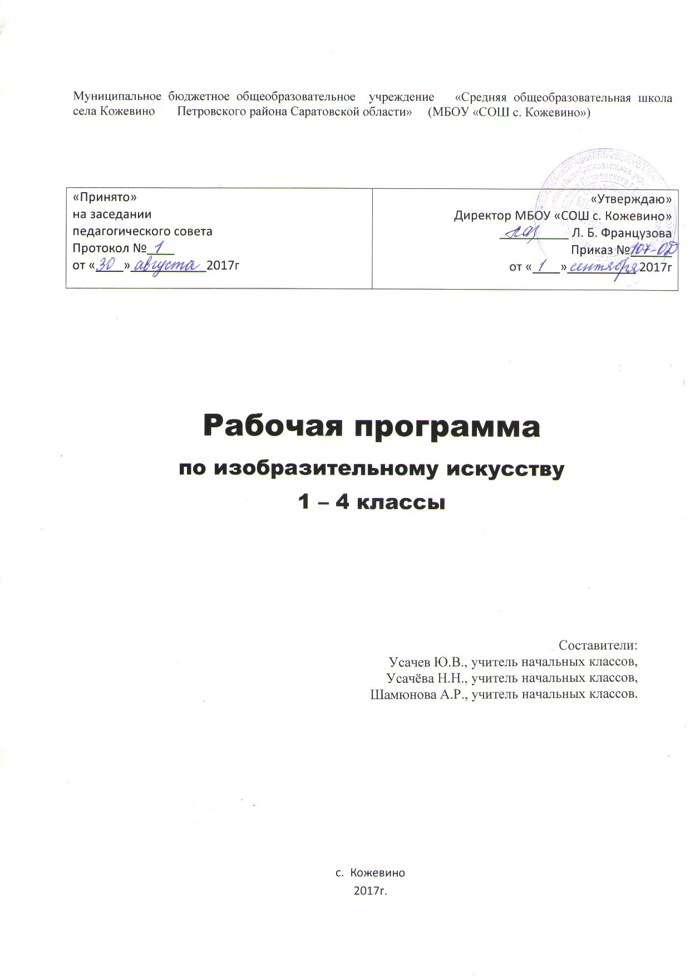

Пояснительная записка

- Рабочая программа по изобразительному искусству создана на основе Федерального государственного образовательного стандарта начального общего образования (утвержден приказом Минобразования и науки РФ от 06.10.2009 № 373);
- Примерной основной образовательной программы начального общего образования
- Основной образовательной программы начального общего образования муниципального бюджетного общеобразовательного учреждения «Средняя общеобразовательная школа села Кожевино Петровского района Саратовской области» 1-4 классы (ФГОС НОО) на 2017-2021 годы
- Положения о рабочей программе по учебному предмету (курсу) в связи с введением ФГОС НОО, ФГОС ООО муниципального бюджетного общеобразовательного учреждения «Средняя общеобразовательная школа села Кожевино Петровского района Саратовской области»
Авторской программы «Изобразительное искусство» Л.Г. Савенкова, Е.А.Ермолинская, Н.В. Богданова (сборник программ к комплекту учебников «Начальная школа ХХI века» - 3- е изд. дораб. и доп. – М: Вентана – Граф, 2009). Программа соответствует Федеральным государственным образовательным стандартам начального общего образования по образовательной области «Искусство». Программа рассчитана на 143 часа, 1 час в неделю (1класс 33 недели, 2-4 классы 34 недели в год)
.
Изучение изобразительного искусства в начальной школе направлено на формирование основ художественной культуры: представлений о специфике изобразительного искусства, потребности в художественном творчестве, общении с искусством, первоначальными понятиями о выразительных возможностях его языка; развитие образного мышления, воображения, учебно-творческих способностей, формирование основ анализа произведений искусства, эмоционально-ценностного отношения к миру; овладение практическими умениями и навыками в восприятии произведений пластических искусств и различных видов художественно-творческой деятельности (рисунок, живопись, скульптура, народное и декоративно-прикладное творчество, художественное конструирование); развитие толерантного мышления учащихся; воспитание культуры межнационального общения в процессе системного, комплексного освоения связей отечественной истории и культуры (с учетом регионального; этнокультурного компонента) и культуры других народов; формирование и развитие умений и навыков исследовательского поиска.
Включение информационных технологий в учебно-воспитательный процесс является мощным средством повышения эффективности познавательной и практической деятельности обучающихся при изучении изобразительного искусства.
В результате изучения изобразительного искусства реализуются следующие цели:
• развитие способности к эмоционально-ценностному восприятию произведений изобразительного искусства, выражению в творческих работах своего отношения к окружающему миру;
• освоение первичных знаний о мире пластических искусств: изобразительном, декоративно-прикладном, архитектуре, дизайне; о формах их бытования в повседневном окружении ребенка;
• овладение элементарными умениями, навыками, способами художественной деятельности;
• воспитание эмоциональной отзывчивости и культуры восприятия произведений профессионального и народного изобразительного искусства; нравственных и эстетических чувств: любви к родной природе, своему народу, Родине, уважение к ее традициям, героическому прошлому, многонациональной культуре.
Задачи курса «Изобразительное искусство»:
- совершенствовать эмоционально-образного восприятия произведений искусства и окружающего мира;
- развивать способности видеть проявление художественной культуры в реальной жизни (музеи, архитектура, дизайн, скульптура и др.);
- формировать навыки работы с различными художественными материалами.

Методическая основа преподавания предмета:
- опора на практическую деятельность ребенка и возвышение её до уровня творчества;
- подход к преподаванию как живому, образному процессу, чутко реагирующему на внутренний мир ребенка, внешние социальные и культурные изменения;
- проникновение в духовную, эстетическую, художественную природу искусства и в мир отношений человека и природы;
- активизация проектных форм мышления как основы укрепления педагогических задач развития.

Личностными результатами изучения предмета «Изобразительного искусства» являются следующие умения:
- проявлять познавательный интерес к учению, активность при изучении нового материала;
- анализировать свои переживания и поступки;
- находить общие нравственные категории в культуре разных народов;
сопоставлять самооценку собственной деятельности с оценкой ее товарищами, учителем.

Метапредметными результатами изучения курса «Изобразительное искусство» является формирование универсальных учебных действий (УУД).
Регулятивные УУД:

самостоятельно организовывать свое рабочее место в соответствии с целью выполнения заданий;

определять цель учебной деятельности с помощью учителя и самостоятельно, соотносить свои действия с поставленной целью;

осуществлять само- и взаимопроверку работ;

корректировать выполнение задания в соответствии с планом, условиями выполнения, на определенном этапе.
Познавательные УУД:
- самостоятельно выделять и формулировать познавательную цель;

самостоятельно предполагать, какая дополнительная информация будет нужна для изучения незнакомого материала;

отбирать необходимые источники информации;
- анализировать, сравнивать, группировать, устанавливать причинно-следственные связи (на доступном уровне).
- активно участвовать в обсуждении учебных заданий, предлагать разные способы выполнения заданий.
Коммуникативные УУД:

участвовать в диалоге; слушать и понимать других, точно реагировать на реплики, высказывать свою точку зрения, понимать необходимость аргументации своего мнения;
- критично относиться к своему мнению, сопоставлять свою точку зрения с точкой зрения другого;

участвовать в работе группы (в том числе в ходе проектной деятельности), распределять роли, договариваться друг с другом, учитывая конечную цель;
- осуществлять взаимопомощь и взаимоконтроль при работе в группе.
Предметными результатами обучения в начальной школе являются: овладение элементарной художественной грамотой, формирование художественного кругозора, совершенствование эстетического вкуса. Осознание общечеловеческих ценностей, выраженных в главных темах искусства, и отражение их в собственной художественной деятельности.

В программе представлены три направления художественного развития учащихся.
- Развитие дифференцированного зрения: перенос наблюдаемого в художественную форму (ИЗО и окружающий мир). Освоение законов создания произведений искусства (композиция, форма, пространства) и средств художественной выразительности изобразительного искусства (цвет, свет, колорит, ритм, линия, пятно, объем, динамика, статика, силуэт). Формирование представлений о роли и значении ИЗО в жизни людей, знакомства с историей возникновения и развития ИЗО. Изобразительное искусство как выразитель истории человечества в художественных образах.
- Развитие фантазии и воображения. Воспитание творческой инициативы учащихся, развитие у них способности самостоятельно решать поставленную задачу, выражать себя в каком-либо виде художественной деятельности. Развитие желания творить, формировать индивидуального чувства цвета, формы, умения организовывать пространство и выстроить композицию. Важное условие развития художественного образного мышления – вовлечение детей в творческую деятельность, знакомство с произведениями разных видов искусства.

Результаты освоения предмета «Изобразительное искусство» в соответствии с требованиями ФГОС НОО и данной программой конкретизируются для каждого класса.
Требования к уровню подготовки учащихся 1 классов
Учащиеся 1класса должны
знать/понимать:
- основные жанры и виды произведений изобразительного искусства
уметь:
- различать основные и составные, теплые и холодные цвета;
- узнавать отдельные произведения выдающихся отечественных художников (В. М. Васнецов, И. И. Левитан);
- сравнивать отдельные виды изобразительного искусства (графики, живописи, декоративно-прикладного искусства);
- использовать художественные материалы (гуашь, акварельные краски, цветные карандаши, бумага);
- применять основные средства художественной выразительности в рисунке, живописи и скульптуре (с натуры, по памяти и воображению); в декоративных и конструктивных работах: иллюстрациях к произведениям литературы и музыки;
использовать приобретенные знания и умения в практической деятельности и повседневной жизни:
- для самостоятельной творческой деятельности;
- обогащение опыта восприятия произведений изобразительного искусства;
- оценки произведений искусства (выражения собственного мнения) при посещении выставки.
Требования к уровню подготовки учащихся 2 классов
Учащиеся 2 класса должны
знать/понимать:
- основные жанры и виды произведений изобразительного искусства начальные сведения о средствах выразительности и эмоционального воздействия рисунка (линия, композиция, контраст света и тени, размер, характер, сочетание оттенков цвета, колорит и т.п.);
- основные средства композиции (высота горизонта, точка зрения, контрасты тени и света, цветовые отношения, выделение главного центра);
- простейшие сведения о наглядной перспективе, линии горизонта, точке схода и т.д.;
- начальные сведения о светотени (свет, тень, полутень, блик, рефлекс, собственная и падающая тени), о зависимости освещения предмета от силы и удаленности источника освещения;
- о делении цветового круга на группу «холодных» и «теплых» цветов, промежуточный зеленый, на хроматические и ахроматические цвета;
- начальные сведения о видах современного декоративно-прикладного искусства и их роли в жизни человека;
- начальные сведения о художественной народной резьбе по дереву, украшении домов, предметов быта, керамике, вышивке, дизайне;
- роль фантазии и преобразования форм и образов в творчестве художника;
- о деятельности художника (что и с помощью каких материалов может изображать художник);
- особенности работы акварельными и гуашевыми красками, а также назначение палитры.
уметь:
- высказывать простейшие суждения о картинах и предметах декоративно-прикладного искусства;
- стремиться верно и выразительно передавать в рисунке простейшую форму, основные пропорции, общее строение и цвет предметов;
- использовать формат листа (горизонтальный, вертикальный) в соответствии с задачей и сюжетом;
- использовать навыки компоновки;
- передавать пространственное отношение (изображать на листе бумаги основание более близких предметов ниже, дальних — выше, ближние предметы крупнее равных им, но удаленных и т.п.);
- применять приемы рисования кистью, пользоваться палитрой, использовать художественную выразительность материалов, уметь ровно и аккуратно закрасить поверхность в пределах намеченного контура;
- менять направление штриха, линии, мазка согласно форме;
- составлять узоры в полосе, квадрате, круге из декоративно обобщенных и переработанных форм растительного мира, из геометрических фигур;
- лепить несложные объекты (фрукты, животных, фигуры человека, игрушки);
- составлять аппликационные композиции из разных материалов (аппликация, коллаж)
использовать приобретенные знания и умения в практической деятельности и повседневной жизни:
- для самостоятельной творческой деятельности;
- обогащение опыта восприятия произведений изобразительного искусства;
- оценки произведений искусства (выражения собственного мнения) при посещении выставки.
Требования к уровню подготовки учащихся 3 классов
Учащиеся 3 класса должны
знать/понимать:
- отдельные произведения выдающихся мастеров русского изобразительного искусства прошлого и настоящего;
- особенности художественных средств различных видов и жанров изобразительного искусства;
- закономерности конструктивного строения изображаемых предметов, основные закономерности наблюдательной, линейной и воздушной перспективы, светотени, элементы цветоведения, композиции;
- различные приемы работы карандашом, акварелью, гуашью;
- знать деление изобразительного искусства на жанры, понимать специфику их изобразительного искусства;
- роль изобразительного искусства в духовной жизни человека, обогащение его переживаниями и опытом предыдущих поколений;
- названия наиболее крупных художественных музеев России;
- названия известных центров народных художественных ремесел России.
уметь:
- видеть цветовое богатство окружающего мира и передавать свои впечатления в рисунках;
- выбирать наиболее выразительный сюжет тематической композиции и проводить подготовительную работу (предварительные наблюдения, наброски и зарисовки, эскизы), с помощью изобразительных средств выражать свое отношение к персонажам изображаемого сюжета;
- анализировать форму, конструкцию, пространственное расположение, тональные отношения, цвет изображаемых предметов, сравнивать характерные особенности одного предмета с особенностями другого;
- пользоваться элементами перспективы, светотени, композиции и т.д. в рисовании на темы и с натуры;
- передавать тоном и цветом объем и пространство в натюрморте, пейзаже, портрете;
- применять в рисунке выразительные средства (эффекты освещения, композиции, штриховки, разные приемы работы акварелью, гуашью), добиваться образной передачи действительности.
использовать приобретенные знания и умения в практической деятельности и повседневной жизни:
- для самостоятельной творческой деятельности;
- обогащение опыта восприятия произведений изобразительного искусства;
- оценки произведений искусства (выражения собственного мнения) при посещении выставки.
владеть компетенциями: личностного саморазвития, коммуникативной, ценностно-ориентационной, рефлексивной
Требования к уровню подготовки учащихся 4 классов
Учащиеся 4 класса должны
знать/понимать:
- основные виды и жанры изобразительных искусств;
- основы изобразительной грамоты (цвет, тон, пропорции, композиция);
- выдающихся представителей русского и зарубежного искусства и их основные произведения;
- первоначальные сведения о художественной форме в изобразительном искусстве, о художественно-выразительных средствах (композиция, рисунок, цвет, колорит), их роль в эстетическом восприятии работ;
- простейшие композиционные приемы и художественные средства, необходимые для передачи движения и покоя в сюжетном рисунке;
- названия наиболее крупных художественных музеев России;
- названия известных центров народных художественных ремесел России.
уметь:
- применять художественные материалы (гуашь, акварель) в творческой деятельности;
- различать основные и составные, теплые и холодные цвета;
- узнавать отдельные произведения выдающихся отечественных художников;
- применять основные средства художественной выразительности в самостоятельной творческой деятельности: в рисунке и живописи (с натуры, по памяти, воображению), в иллюстрациях к произведениям литературы и музыки;
- добиваться тональных и цветовых градаций при передаче объема.
использовать приобретенные знания и умения в практической деятельности и повседневной жизни:
- для самостоятельной творческой деятельности;
- обогащение опыта восприятия произведений изобразительного искусства;
- оценки произведений искусства (выражения собственного мнения) при посещении выставки.
владеть компетенциями: личностного саморазвития, коммуникативной, ценностно-ориентационной, рефлексивной
Требования к уровню подготовки учащихся, оканчивающих начальную школу. Восприятие искусства и виды художественной деятельности
Выпускник научится:
• различать основные виды художественной деятельности (рисунок, живопись, скульптура, художественное конструирование и дизайн, декоративно-прикладное искусство) и участвовать в художественно-творческой деятельности, используя различные художественные материалы и приёмы работы с ними для передачи собственного замысла;
• различать основные виды и жанры пластических искусств, понимать их специфику;
• эмоционально-ценностно относиться к природе, человеку, обществу; различать и передавать в художественно-творческой деятельности характер, эмоциональные состояния и своё отношение к ним средствами художественного образного языка;
• узнавать, воспринимать, описывать и эмоционально оценивать шедевры своего национального, российского и мирового искусства, изображающие природу, человека, различные стороны (разнообразие, красоту, трагизм и т. д.) окружающего мира и жизненных явлений;
• приводить примеры ведущих художественных музеев России и художественных музеев своего региона, показывать на примерах их роль и назначение.
Выпускник получит возможность научиться:
• воспринимать произведения изобразительного искусства, участвовать в обсуждении их содержания и выразительных средств, различать сюжет и содержание в знакомых произведениях;
• видеть проявления прекрасного в произведениях искусства (картины, архитектура, скульптура и т. д. в природе, на улице, в быту);
• высказывать аргументированное суждение о художественных произведениях, изображающих природу и человека в различных эмоциональных состояниях.
Азбука искусства. Как говорит искусство?
Выпускник научится:
• создавать простые композиции на заданную тему на плоскости и в пространстве;
• использовать выразительные средства изобразительного искусства: композицию, форму, ритм, линию, цвет, объём, фактуру; различные художественные материалы для воплощения собственного художественно-творческого замысла;
• различать основные и составные, тёплые и холодные цвета; изменять их эмоциональную напряжённость с помощью смешивания с белой и чёрной красками; использовать их для передачи художественного замысла в собственной учебно-творческой деятельности;
• создавать средствами живописи, графики, скульптуры, декоративно-прикладного искусства образ человека: передавать на плоскости и в объёме пропорции лица, фигуры; передавать характерные черты внешнего облика, одежды, украшений человека;
• наблюдать, сравнивать, сопоставлять и анализировать пространственную форму предмета; изображать предметы различной формы; использовать простые формы для создания
выразительных образов в живописи, скульптуре, графике, художественно конструировании;
• использовать декоративные элементы, геометрические, растительные узоры для украшения своих изделий и предметов быта; использовать ритм и стилизацию форм для создания орнамента; передавать в собственной художественно-творческой деятельности специфику стилистики произведений народных художественных промыслов в России (с учётом местных условий).
Выпускник получит возможность научиться:
• пользоваться средствами выразительности языка живописи, графики, скульптуры, декоративно-прикладного искусства, художественного конструирования в собственной художественно-творческой деятельности; передавать разнообразные эмоциональные состояния, используя различные оттенки цвета, при создании живописных композиций на заданные темы;
• моделировать новые формы, различные ситуации путём трансформации известного, создавать новые образы природы, человека, фантастического существа и построек средствами изобразительного искусства и компьютерной графики;
• выполнять простые рисунки и орнаментальные композиции, используя язык компьютерной графики в программе Paint.
Значимые темы искусства.
О чём говорит искусство?
Выпускник научится:
• осознавать значимые темы искусства и отражать их в собственной художественно-творческой деятельности;
• выбирать художественные материалы, средства художественной выразительности для создания образов природы, человека, явлений и передачи своего отношения к ним; решать художественные задачи (передавать характер и намерения объекта — природы, человека, сказочного героя, предмета, явления и т. д. — в живописи, графике и скульптуре, выражая своё отношение к качествам данного объекта) с опорой на правила перспективы, цветоведения, усвоенные способы действия.
Выпускник получит возможность научиться:
• видеть, чувствовать и изображать красоту и разнообразие природы, человека, зданий, предметов;
• понимать и передавать в художественной работе разницу представлений о красоте человека в разных культурах мира, проявлять терпимость к другим вкусам и мнениям;
• изображать пейзажи, натюрморты, портреты, выражая к ним своё отношение;
• изображать многофигурные композиции на значимые жизненные темы

Тематическое планирование
1класс

№ п\п | Тема раздела | Кол –во ч
1 | Кто такой художник 4 | 4 ч
2 | Искусство видеть и творить 14 | 14 ч
3 | Какие бывают картины 6 | 6 ч
4 | Природа – великий художник 8 | 8 ч
5 | Музей в твоей книжке | 1 ч
 | ИТОГО | 33 ч

2 класс

№ п\п | Тема раздела | Кол –во ч
1 | Развитие дифференцированного зрения: перевод наблюдаемого в художественную форму | 17 ч
2 | Развитие фантазии и воображения | 11 ч
3 | Художественно-образное восприятие изобразительного искусства | 6ч
 | ИТОГО | 34 ч

3 класс

№ п\п | Тема раздела | Кол –во ч
1 | Природа и художник | 17 ч
2 | ВЕЛИЧИЕ ПРИРОДЫ НА ЯЗЫКЕ ИЗОБРАЗИТЕЛЬНОГО ИСКУССТВА | 11 ч
3 | Выразительные средства изобразительного искусства | 6 ч
 | ИТОГО | 34 ч

4класс

№ п\п | Тема раздела | Кол –во ч
1 | Природа. Человек. Искусство(8 ч.) | 8 ч
2 | Природное пространство и народная архитектура 6 | 6 ч
3 | Организация внутреннего пространства народного жилища 6 | 6 ч
4 | Символика народного орнамента 4 | 4 ч
5 | Народные промыслы и декоративно – прикладное искусство 10 | 10ч
 | ИТОГО | 34 ч

Контроль

№ п\п | Виды контроля | Кол – во часов
 |  | 1кл | 2 кл | 3 кл | 4 кл
1 | Тест | 2 ч | 3 ч | 3 ч | 4 ч

